ПРОБЛЕМЫ МОЛОДОЙ СЕМЬИ: ЧТО, КАК И ПОЧЕМУ?

Проблемы возникают в любой семье, не обязательно в молодой. Супруги, которые пережили уже не один такой момент, более подготовлены в этом вопросе. А вот для молодой семьи это действительно испытание! Откуда же берутся проблемы?
Через некоторое время после свадьбы чувство невероятной влюбленности в свою вторую половинку проходит. Точнее, оно не проходит, оно трансформируется в несколько иное, более зрелое чувство. Вот этот момент, когда страстная влюбленность пропадает и становится переломным. У некоторых возникает ощущение, что любовь прошла – прошла и больше не вернется.
Некоторые вообще женятся почти сразу после знакомства. Вполне естественно, что со временем, супруги узнают много новых моментов в характере друг друга: каждый проявляет себя настоящего. Вот только второй половинке такие «открытия» могут совсем не понравиться. Перевоспитание супруга обычно только усугубляет проблему, и отношения в браке портятся (иногда и до развода недалеко).
Самое глубокое заблуждение молодых пар – они думают, что перевоспитают своего супруга. Как можно перевоспитать человека, который жил ХХ-цать лет так, как он привык?! К тому же часто расходятся традиции воспитания в родительских семьях, что тоже обуславливает возникновение трудностей в браке.
Однако никакие проблемы во взаимоотношениях супругов не страшны, если между ними есть настоящие чувства, но и конечно черты характера, которые помогут им решать семейные трудности: умение слушать, уступчивость, спокойствие, рассудительность, понимание, доверие и др.
Кстати, очень часто именно уступчивостью молодые пары пренебрегают, сохраняя конкурентные отношения или борьбу за власть и подчинение. Думая мол «Вот еще, буду я ей уступать! Я мужик, я зарабатываю, она должна меня слушать».
Настоящая любовь всегда поможет найти решение и сохранить брак.

В процессе очередной дискуссии на секунду замолчите и подумайте, а почему ваш муж/жена думает и говорит именно так. Может партнер иначе видит эту ситуацию? Может он привык смотреть на вещи под этим углом, так как он воспитывался по-другому? Может по определенным вопросам лучше довериться ему?
И если вы спорите по поводу грязной обуви, потому что в вашей семье ее всегда мыл отец, ради сохранения теплых семейных отношений и нервных клеток может лучше уступить и начать мыть и чистить свою обувь самой. Ведь теперь вы живете не со своим папой и мамой, а с мужем и устанавливаете новые семейные правила, обязанности и традиции.
Поняв причину, вы начнете вести дискуссию уже с учетом этих особенностей. Ваши споры буду более продуктивными и менее эмоционально затратными.
Не надо начинать отношения с бесконечных споров и выяснения отношений. Жизнь длинная и еще будут более сложные ситуации, которые нужно будет решать обоюдно.

Что делать, чтобы брак не развалился в самом начале?
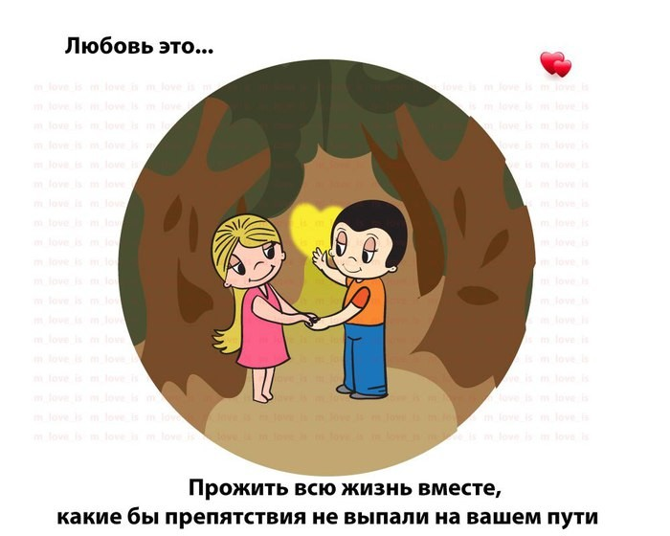

Чтобы ваша молодая семья не перестала существовать в первые месяцы после посещения ЗАГСа можно посоветовать следующее:
- Семейная жизнь должна начинаться с диалога. Диалог между супругами важен в любой семье – и молодой, и той, которая скоро будет отмечать серебряную свадьбу. Любой конфликт должен решаться через спокойный диалог супругов. Не замалчивайте свои обиды, говорите, слушайте свою половинку, находите компромиссное решение.
- Примите на себя ответственность за свою семью. Молодые супруги часто сильно зависят от родителей, причем не только материально. Поддержка со стороны старшего поколения – это хорошо, но в определенных границах. Бывают ситуации, когда молодая семья продолжает ждать от родителей помощи, а они ее не дают. Если вы решили пожениться, значит вы осознано подошли к этому вопросу и готовы выдержать все трудности и сложности семейной жизни. Почему родители должны содержать 2 семьи? Раз уж решили выпрыгнуть из гнезда, учитесь летать сами. Обоим супругам надо осознать, что теперь они живут не с мамой и папой, теперь у них есть своя семья, за которую они несут полную ответственность.
- Любому человеку требуется психологический комфорт. Не настаивайте, чтобы ваш супруг рассказал вам про себя абсолютно все. Лишние расспросы могут спровоцировать ссору. Если между вами есть любовь и доверие – значит, ваша половинка все вам уже рассказала. Не думаю, что люди, по-настоящему любящие, будут что-то друг от друга скрывать.
- Постарайтесь принять своего супруга таким, каким он есть. В браке каждый из нас начинает проявлять настоящего себя: мы показываем и хорошие и плохие черты характера, проявляем разные эмоции, настроения, совершаем разные поступки. И это нормально. Человек не может всю жизнь «ходить на носочках». Да, он может ходить так до брака. Но потом у него просто сведет мышцы, и он все равно встанет на полную ступню. Что это означает? После свадьбы каждый из нас будет вести себя так, как привык.

Мечтаете, чтобы ваш брак был крепким, а семья идеальной?
Несколько практических советов:
- Стремитесь к идеалу вместе! Сразу после свадьбы (вообще желательно обсудить это еще до нее) сформулируйте семейные правила и круг обязанностей каждого из вас.
Семейные правила и цели (в том числе профессионального развития) должны устраивать обоих. Обязанности распределите честно, не делите дела на мужские и женские, не сваливайте все только на кого-то одного. Таким образом, каждый из вас будет знать зону своей ответственности, конфликтов изначально будет гораздо меньше – для них просто не будет повода.
- Если будущий муж ставит условие, что после свадьбы жена не должны работать, решите этот вопрос до свадьбы. Бывает, что жена оказывается не готова часто переезжать и менять место работы из-за военной службы супруга. Обсуждайте все на берегу.
- Не молчите! Никто не умеет читать ваши мысли. Рассказывайте о своих переживаниях, желаниях, проблемах. Диалог – основа крепкой семьи.
- Помогайте друг другу, даже если помощь выражается просто в словах поддержки.
- Не оскорбляйте, не упрекайте друг друга (даже если вы очень сердиты). Оскорбления и упреки могут сильно ранить и потом преследовать вас на протяжении всей совместной жизни. Будьте максимально тактичны. Если вам хочется сказать что-то плохое, вдохните и досчитайте до десяти.
- Укрепить отношения в семье помогают комплименты и добрые слова просто так, без какого-то повода!
- Дайте друг другу некоторую свободу. Не заставляйте супруга все свободное время проводить только с вами. У каждого из вас есть друзья или какое-нибудь хобби – этому тоже надо выделить свое время, даже если друзья или хобби вашей половинки вам не очень-то и нравятся.

- Старайтесь быть искренними!
- Никогда не доводите конфликт до ссоры с нападками и обвинениями. Это приведет к тому, что вы начнете высказывать друг другу все накопившиеся претензии (даже не относящиеся к делу) и поссоритесь еще больше. Помните, что диалог и совместный поиск проблемы – основа крепкой семьи.
- Говорите супругу слова благодарности даже за незначительные вещи, которые он для вас делает.
- Не ложитесь спать не помирившись!
- Устраивайте друг другу праздники, дарите небольшие подарки не только на памятные даты, но и просто так – без повода. Дайте почувствовать друг другу вашу любовь, нежность и заботу.
- Доверяйте друг другу, ревность разрушает любовь. Рассказывайте о своих обидах, ревность и подозрения могут привести к разрыву.
- Не упрекайте супруга тем, что он работает сутками! Он же для семьи старается!
- Советуйтесь друг с другом по всем важным вопросам, решайте их вместе, не принимайте решение в одиночку!
- Соблюдайте семейные традиции, например, каждое воскресенье собирайтесь всем семейством на обед. Если семейных традиций еще нет, то придумайте традиции своей семьи!
Какими бы банальными не были эти слова, но главное в браке – любовь и уважение. Если эти чувства присутствуют в ваших отношениях, то вы сможете справиться с любыми проблемами. В критической ситуации, конечно, лучше попросить помощи у семейного психолога.

Четыре главные проблемы молодой семьи
Каждая молодая семья сталкивается с четырьмя основными проблемами:
- жилье;
- отношения с родственниками;
- рождение ребенка;
- семейный бюджет.
Именно эти проблемы обычно и являются причиной ссор, конфликтов и, в конечном счете, разводов. Что можно посоветовать?
- Жилье
Психологи сходятся в том, что молодая семья должна жить отдельно. В этом случае адаптация к новым ролям мужа и жены у молодых супругов проходит быстрее, так как каждый из них чувствует ответственность за свой домашний очаг. Живя с родителями, уровень этой ответственности очень низок: молодые муж и жена так и будут ощущать себя детьми, ведь рядом мама с папой.
К сожалению, купить сейчас собственную квартиру многим не по карману. Тем не менее, найти решение можно (съемное жилье, арендное жилье и пр.).
Отношения с родственниками
Родители и родственники могут активно вмешиваться в жизнь молодоженов, даже когда они живут отдельно. Надо дать понять всем сующим нос не свое дело, что ваша семья – только ваша, и свои проблемы вы будете решать сами. Да, сначала родители могут обидеться, но со временем это пройдет. Они когда-то сами были такими же молодыми.
- Рождение ребенка
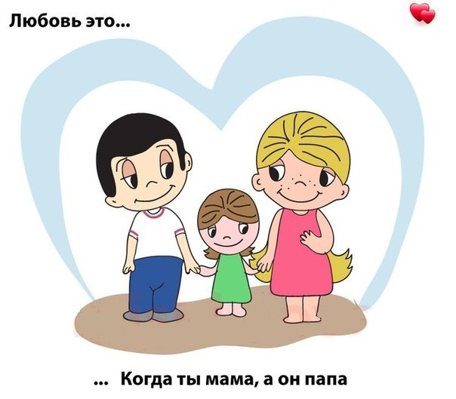
Рождение ребенка в первый год брака может осложнить отношения. Когда ваша семья еще не окрепла, вы еще не до конца разобрались в своих отношениях, а тут появляется третий человечек – конфликты обостряются. Конечно, так случается не всегда. Вы будете решать сразу две проблемы: вживаться в роли мужа и жены и в роли молодых мамы и папы. Ребенок должен быть желанным и любимым. Поэтому при наличии конфликтов в молодой семье, рождение малыша все-таки лучше отложить на некоторое время. Мнение о том, что вот рожу ребенка и окончательно привяжу мужа, может еще больше усугубить текущую ситуацию.
- Семейный бюджет
До свадьбы вы привыкли тратить деньги на себя, а теперь у вас есть семья и общие цели. Планировать и вести семейный бюджет надо обязательно и делать это вместе. Общие цели, например, покупка квартиры или машины, способствуют укреплению семьи и достижению взаимопонимания.
Молодой семье советов можно дать очень много. Но то, как поступить в конкретной ситуации, решаете только вы сами. Жених и невеста после свадьбы не могут стать сразу же идеальным примером мужа и жены. В семейной жизни придется пережить немало взлетов и падений перед тем, как достичь успеха. И это нормально! Ничего не бывает сразу!
Крепким брак становится тогда, когда супруги смогли пройти через все испытания и приобрели определенный семейный опыт.

